** TRƯỜNG ĐẠI HỌC BÁCH KHOA HÀ NỘI**

**VIỆN ĐIỆN TỬ - VIỄN THÔNG**



**BÀI TẬP LỚN MÔN HỌC**

**KĨ THUẬT VI XỬ LÝ**

**Đề tài: Thiết kế hệ thống đo và điều khiển**

**động cơ bước hai chiều**

Giảng viên hướng dẫn: Thầy Nguyễn Hoàng Dũng

**Các thành viên trong nhóm :**

|  |  |
| --- | --- |
| **Họ và tên** | **MSSV** |
| Phạm Hồng Đạt | 20172459 |
|  |  |
|  |  |
|  |  |

Hà Nội, Tháng 7 năm 2020

**LỜI NÓI ĐẦU**

Điện tử là một ngành rất hot ở Việt Nam cũng như đại học Bách Khoa Hà Nội. Một trong những cơ sở cốt lõi của ngành mà mọi sinh viên đều cần lắm chắc để có kiến thức học tập những môn tiếp theo cũng như để áp dụng vào các công việc khi đi làm là kĩ thuật vi xử lý. Môn học đưa ta một cái nhìn từ tổng quan về các loại vi xử lý, đến đi sâu, tìm hiểu cụ thể về một họ vi xử lý cụ thể là 8088/86, … Để tổng hợp các kiến thức đã học cũng như hoàn thành yêu cầu của thầy với môn này, nhóm em đã làm một bài tập lớn về mạch khuếch đại công suất sử dụng transistor. Nhóm em xin được cám ơn thầy **Nguyễn Hoàng Dũng** mặc dù cả nước ở trong thời kì dịch bệnh khó khăn, nhưng với sự chỉ bảo nhiệt tình, tận tình của cô trong suất thời gian vừa qua, chúng em đã hiểu bài và đã có thể hoàn thành được project !

**LỜI CAM ĐOAN**

Tên em là Phạm Hồng Đạt-20172459, sinh viên K62 viện điện tử viễn thông, hiện đang là sinh viên của môn học **Kĩ Thuật Vi Xử Lý** do thầy **Nguyễn Hoàng Dũng** giảng dạy. E xin cam đoan những thông tin, số liệu trong báo cáo là hoàn toàn là do sự tìm hiểu và nghiên cứu của chúng em. Các nguồn trích dẫn đều tuân thủ các quy định về sở hữu trí tuệ; các tài liệu tham khảo được liệt kê rõ ràng. Em xin chịu hoàn toàn với những nội dung được viết trong báo cáo này

Hà Nội, ngày 6 tháng 07 năm 2020

**Họ và tên sinh viên**

**Phạm Hồng Đạt**

Mục lục

DANH MỤC KÝ HIỆU VÀ CHỮ VIẾT TẮT iii

TÓM TẮT BÁO CÁO iv

DANH MỤC BẢNG BIỂU v

Danh mục hình vẽ vi

PHẦN 1: GIỚI THIỆU ĐỀ TÀI 7

**1.1** **Lý do chọn đề tài** 7

**1.2** **Cơ sở lý thuyết chung** 7

PHẦN 2: THIẾT KẾ 8

**2.1** **Xác định yêu cầu** 8

**2.2** **Lập kế hoạch** 8

**2.3** **Thiết kế sơ đồ khối** 10

**2.4** **Sơ đồ chi tiết từng khối** 10

2.4.1 khối vi điều khiển và dao động 10

2.4.2 Khối điều khiển 12

2.4.3 Khối động cơ 13

2.4.4 Khối hiển thị 13

2.4.5 Khối nguồn 14

2.4.6 Sơ đồ nguyên lý cả mạch 15

**2.5** **Tiến hành làm mạch** 15

2.5.1 Chuẩn bị linh kiện 15

2.5.2 PCB 16

2.5.3 mạch in 3D 17

PHẦN 3: KẾT LUẬN 18

# DANH MỤC KÝ HIỆU VÀ CHỮ VIẾT TẮT

|  |  |
| --- | --- |
| Kí hiệu và chữ viết tắt | Viết đầy đủ |
|  |  |
|  |  |
|  |  |
|  |  |

# TÓM TẮT BÁO CÁO

# DANH MỤC BẢNG BIỂU

Bảng 2-1. Phân công công việc 8

Bảng 2-2. Nhật ký công việc 9

Bảng 2-3 Các linh kiện cần thiết 15

# Danh mục hình vẽ

10

Hình 2-1. Sơ đồ khối 10

Hình 2-2. Atmega16 và atmega32 11

Hình 2-3. Sơ đồ nguyên lí khối vi điều khiển và tạo dao động 11

Hình 2-4. Sơ đồ nguyên lí khối điều khiển 12

Hình 2-5. Sơ đồ nguyên lí khối động cơ 13

Hình 2-6. Sơ đồ nguyên lí khối hiển thị 13

Hình 2-7. Sơ đồ nguyên lí khối nguồn cho vi điều khiển và động cơ 14

Hình 2-8. Sơ đồ nguyên lí chung 15

# PHẦN 1: GIỚI THIỆU ĐỀ TÀI

## **Lý do chọn đề tài**

* Xác định nhu cầu: động cơ bước là một loại động là một động cơ bước nhưng có nguyên lý và ứng dụng khác biệt với đa số các động cơ điện thông thường. Động cơ bước sẽ đem lại độ chính xác cao hơn, vì vậy cách sử dụng cũng khó hơn so với động cơ điện thông thường. Vì vậy nhu cầu về điều khiển động cơ bước và đo đạc thông số của động cơ là rất lớn.
* Vì vậy để tổng hợp kiến thức đã học, đồng thời nâng cao kĩ năng làm việc nhóm, nhóm chúng em đã quyết định chọn đề tài “**Thiết kế hệ thống đo và điều khiển động cơ bước hai chiều”.** Đây là một đề tài vừa đơn giản nhưng lại rất hay, giúp chúng em có được kiến thức khá tổng quan về ứng dụng của vi xử lý.

## **Cơ sở lý thuyết chung**

(chưa làm)

# PHẦN 2: THIẾT KẾ

Trước tiên ta đi cần phân tích yêu cầu của mạch, sau đó là phân công công việc cụ thể của cách thành viên trong nhóm và cuối cùng ta mới có thể thiết kế được một mạch điều khiển động cơ bước cụ thể

## **Xác định yêu cầu**

* Yêu cầu chức năng
* Dùng màn hình Lcd hiền thị chiều và tốc độ quay của động cơ
* Có 4 nút để điều khiển: dừng động cơ, đảo chiều động cơ, tăng tốc độ động cơ, giảm tốc độ động cơ
* Có đèn led hiển thị khi mạch hoạt động
* Yêu cầu phi chức năng
* Mạch nhỏ gọn: 10x8 cm
* Sử dụng vi điều khiển: atmega16
* Mã nguồn sử: C/C++
* Sử dụng nguồn DC 5V

## **Lập kế hoạch**

* **Phân công công việc**

Căn cứ vào bảng phân tích nhân lực, cùng với việc phân tích những công việc cần phải làm, chúng em đã phân chia công việc cụ thể phù hợp với từng thành viên được thể hiện trong bảng 1-1 dưới đây

#### Bảng 2-1. Phân công công việc

|  |  |  |
| --- | --- | --- |
| STT | Họ và tên | Công việc |
| 1 | Phạm Hồng Đat | Thiết kế sơ đồ khối , lập trình cho vi điều khiển, viết báo cáo |
| 2 | Nguyễn Tiến Đạt  (nhóm trưởng) | Thiết kế sơ đồ khối, lập trình cho vi điều khiển, làm mạch |
| 3 |  | Test mạch, viết báo cáo, tìm hiểu về đề tài, mua nguyên liệu |
| 4 |  | Test mạch, viết báo cáo, tìm hiểu về đề tài, mua nguyên liệu |

* **Nhật kí công việc**

Công việc cụ thể được ghi lại cụ thể ở bảng 1.2 sau

#### Bảng 2-2. Nhật ký công việc

|  |  |  |  |  |
| --- | --- | --- | --- | --- |
| Tên công việc | Bắt đầu | Kết thúc | Người phụ trách | Kết quả |
| Xác định yêu cầu của dự án | 11/5 | 17/5 | Tất cả mọi người | Nắm rõ được đề tài và các công việc cần làm |
| Tìm hiểu về cách thức hoàn thành dự án | 18/5 | 24/5 | Tất cả mọi người | Tìm được hướng giải quyết cho dự án |
| Lập sơ đồ khối | 25/5 | 31/5 | Tất cả mọi người | Lập ra các khối cần thiết |
| Tiến hành mô phỏng trên Proteus | 1/6 | 7/6 | Nhóm trưởng, Hồng Đạt | Mô phỏng thành công trên Proteus |
| lập trình cho vi điều khiển | 8 /6 | 14/6 | Nhóm trưởng, Hồng Đạt | Lập trình thành công trên CodeVisualAvr |
| Họp nhóm đóng tiền và mua nguyên liệu | 15/6 | 21/6 | Tất cả mọi người |  |
| Thư mạch trên breadboard | 22/6 | 28/6 | Nhóm trưởng | Mạch chạy trên breadboard tuy nhiên không ổn định và cần phải làm |
| Hoàn thiện mạch in và hàn mạch | 29/6 | 5/7 | Nhóm trưởng | Mạch in đẹp và chạy đúng như yêu cầu đã đề ra |
| Viết báo cáo và test mạch | 6/7 | 12/7 | Hồng Đạt, Thành Đạt, Tiến Đạt | Mạch chạy ổn định,  Hoàn thành báo cáo |

## **Thiết kế sơ đồ khối**

Khối nguồn

Hình 2-1. Sơ đồ khối

Hình 1-1 mô tả sơ đồ khối của thiết bị với các khối cơ bản: khối điều khiển, động cơ, khối hiển thị, vi xử lý và khối nguồn.

## **Sơ đồ chi tiết từng khối**

### khối vi điều khiển và dao động

* Đây là khối điều khiển chức năng của toàn mạch gồm vi điều khiển, bộ tạo dao động thạch anh
* Có 2 phương án lựa chọn vi điều khiển
* Tại vi điều khiển ta có thêm các Jum để kết nối với các phần khác của mạch

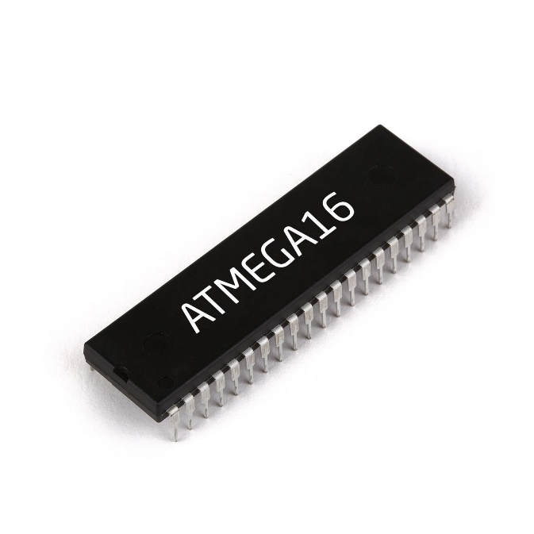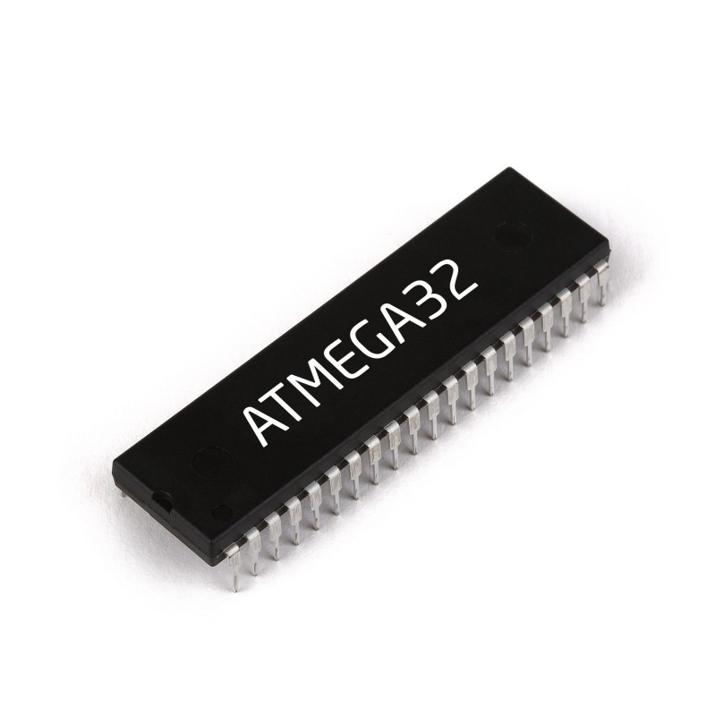

Hình 2-2. Atmega16 và atmega32

* Nhận thấy Atmega 32 tuy mạnh mẽ hơn nhưng giá thành đắt hơn và khó sử dụng, trong khi dự án không cần dùng hết các tính năng của Atmega 32 nên nhóm quyết định sử dụng atmega 16 do có giá thành rẻ và dễ sử dụng

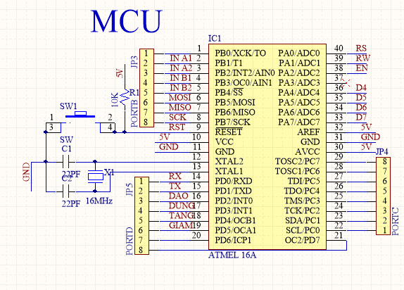

Hình 2-3. Sơ đồ nguyên lí khối vi điều khiển và tạo dao động

### Khối điều khiển

Khối điều khiển động cơ bao gồm 4 button có các tác dụng như sau

* Dừng (chạy) động cơ
* Đổi chiều động cơ
* Tăng tốc độ
* Giảm tốc độ

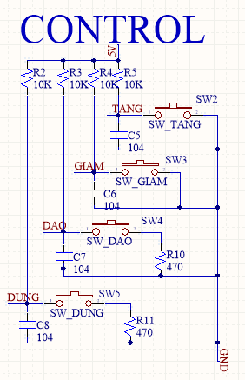

Hình 2-4. Sơ đồ nguyên lí khối điều khiển

### Khối động cơ

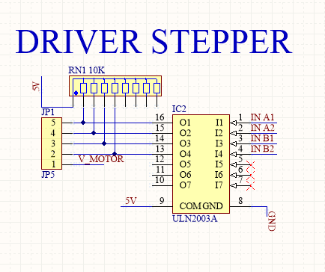

Hình 2-5. Sơ đồ nguyên lí khối động cơ

- Vi điều khiển không đủ điện áp để điều khiển động cơ vì vậy ta phải sử dụng đến IC đệm ULN 2003A

- ULN 2003A kết hợp với điện trở thanh sẽ đem lại cho động cơ các xung ổn định

### Khối hiển thị

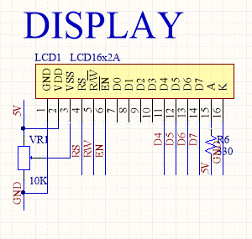

Hình 2-6. Sơ đồ nguyên lí khối hiển thị

* Cổng D4, D5, D6, D7 dùng để kết nối với vi điều khiển
* A nối với nguồn, K nối với đất
* GND, VDD, VSS kết hợp với biến trở có tác dụng thay đổi độ tương phản cho LCD
* RS (chưa làm)
* Rw
* EN =0 🡪 LCD hoạt động

### Khối nguồn

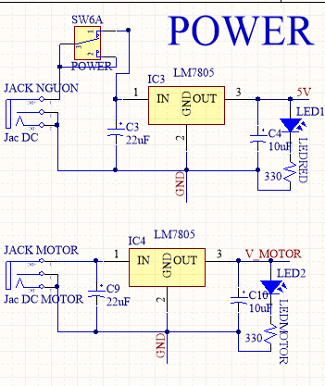

Hình 2-7. Sơ đồ nguyên lí khối nguồn cho vi điều khiển và động cơ

* Ta có 2 led ở mỗi nguồn để báo là nguồn có đang hoạt động hay không

### 2.4.6 Sơ đồ nguyên lý cả mạch

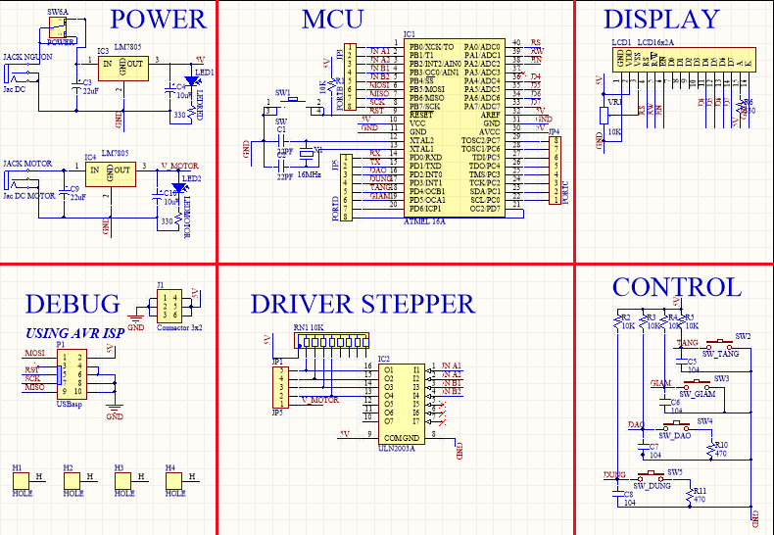

Hình 2-8. Sơ đồ nguyên lí chung

## **Tiến hành làm mạch**

### 2.5.1 Chuẩn bị linh kiện

#### Bảng 2-3 Các linh kiện cần thiết

|  |  |  |
| --- | --- | --- |
| Tên | Số lượng | Giá |
|  |  |  |
|  |  |  |
|  |  |  |

### PCB

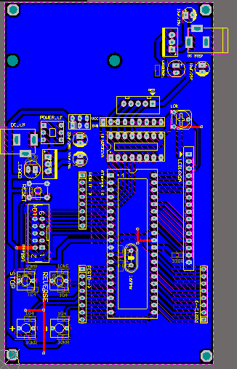

Nhận xét(chưa làm)

### mạch in 3D

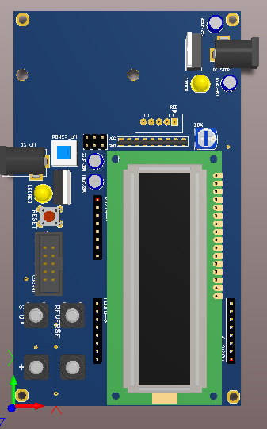

Nhận xét(chưa làm)

# PHẦN 3: KẾT LUẬN